嘉義市私立興華高級中學圖書館第144期【好書週報】
發行日期：104年11月02日
書名、封面 | 內容簡介
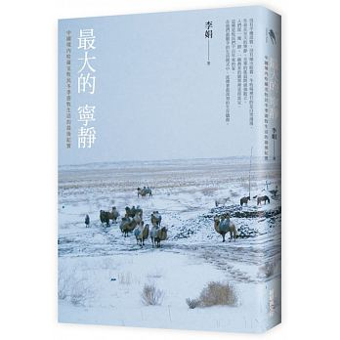 | 最大的寧靜  沒有自來水，沒有網路，沒有店家、醫生…自漢代以來逾千年的冬日，哈薩克牧民寂靜地生活在這片橫亙萬畝的大漠上，所有事都得靠自己解決。這是從新疆市區出發需要騎馬三天才能抵達的遊牧民族冬季牧場：大地全是乾涸的枯草，人們一天只有一頓正餐；零下四十多度的低溫，沒有一棵大樹阻擋風雪，僅靠著羊糞堆起的厚牆取暖；牧場深居內陸沒有水，得走路數公里揹雪回家，洗澡只有一小勺水。但這樣的生活並不寂寥：牛羊生病了，便把牠們召進沙窩子共寢共食；大漠上的一枯草一矮木，都是過冬的重要物資；客人自由地走進屋子，主人立刻備好滿桌美食款待；買賣什物，只憑一張寫著名字和金額的小紙條──這裡是真正的「與世隔絕」，是牧民們千百年來的家、游牧世界的中心，他們在此生活得寧靜、沉默、自在而舒暢。
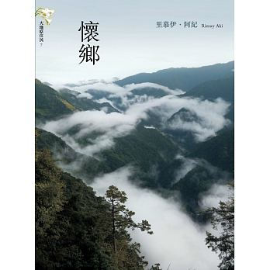 | 懷鄉  懷湘一生渴望擁有一個完整的家園而不可得；在不斷遷徙的環境裡，哪裡才是她能夠「思念」與「回歸」的家鄉？在原住民當代漢語文學的書寫中，首次以長篇小說的形式，透過女主角懷湘的生命際遇，鋪陳她如何在破碎的親情和兩段失敗的婚姻中，重獲愛的救贖。描述四〇年代泰雅族部落一位自幼家庭支離破碎的女子──懷湘的生命故事。地點發生在台北烏來，新竹尖石鄉、小村內灣和小鎮竹東，隨著主角的腳步，也來到了基隆海港邊的酒店。透過懷湘的故事，看見泰雅族傳統的規範如何受到外來文化與經濟活動的影響與改變。
 | 玻璃蘆葦  北海道釧路一家酒店發生縱火，死者是附近一間賓館的前業主，現年三十歲的幸田節子。鑑識現場判斷疑是死者澆汽油引火自焚。指證遺體的男子是前晚與她共枕的會計師澤木昌弘。幸田節子的丈夫喜一郎曾經是母親藤島律子的情人，因此節子總是稱呼丈夫「爸爸」。經過十年婚姻，某天喜一郎發生嚴重車禍，她親眼目睹母親律子匆忙趕來醫院。節子身亡四個月後，喜一郎也因肺炎去世。澤木卻在此時收到節子生前詩社歌友寄來的郵件，裡面是一張節子在夏天時拍攝的快照。不久，刑警都築前來北海道釧路調查幸田節子自焚身亡的事件，希望釐清案件中的諸多疑點……幸與不幸，都會讓人說出意外的謊言。情欲，又是多麼難堪的事情？
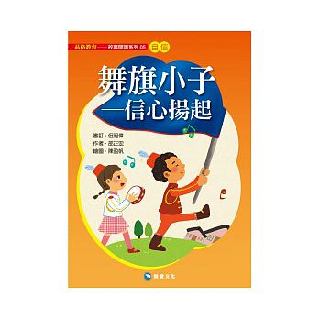 | 舞旗小子 信心揚起  志飛原本是個缺乏自信的小男孩。有一次班上要選出參加鈴鼓旗隊的隊員，心想自己一定不會被選上的志飛，沒想到卻意外中選了！害羞的志飛，加入鈴鼓旗隊後，在一次偶然的機會中認識了校長的女兒小潔，因為小潔的鼓勵，讓志飛漸漸地找到了自己的自信，並且發現原來自己並不是個一無是處的人。本故事主要告訴小朋友，每個人都有幫助他人的力量，不要小看自己的能力，就算是小螺絲釘也可以發揮最大的功效。最重要的是，不害怕面對困難，只要有信心，再大的困難也能克服。

書名、封面 | 內容簡介
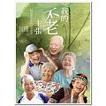 | 我的不老主張  本書收錄了十二個精采活出人生下半場的長者故事。有八十歲才騎著機車環島的「不老騎士」康建華；七十歲走出灰暗過去、熱情投入繪畫與植物世界的陳慧娟；忘卻現實痛苦，沉浸在熱血棒球夢的蔡春風；阿美族巴奈阿嬤天天到醫院當志工，唱歌跳舞安慰生病的人……他們的共同點是：  ．不害怕變老，不恐懼死亡；  ．順服於「生、老、病、死」的自然節奏；  ．接受命運，努力活出最好的樣子；  ．不抱怨曾經有的逆境；  ．找到和大量的空白時光相處的方法。  透過深入的採訪與書寫，本書將重新界定「老」的意義！
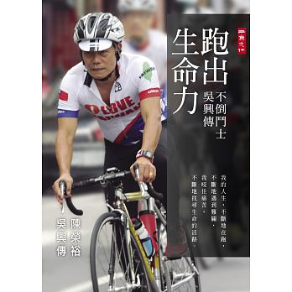 | 跑出生命力  我的人生，不斷地在跑，不斷地遇到難關，我咬住痛苦，不斷地找尋生命的活路。  一個知名馬拉松運動員，面對生命最嚴厲的考驗，為了活下去而奮力搏鬥。經歷痛失親人與自己的罹癌，像一團強韌生命的火光，吳興傳頑強而鬥志高昂，要證明：癌友還有明天，人生還有許多可以達到的不可能任務！雖然踏出的腳步已比年輕時更為沉重，但卻多了堅定助人的迴聲。為了自己的生命，也為了更多癌友，吳興傳持續不斷的向前跑。
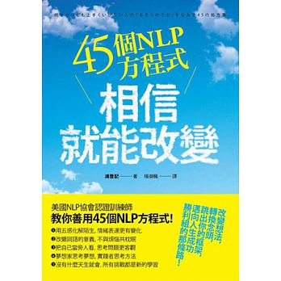 | 45個NLP方程式  怎麼辦，我老是半途而廢？不懂得心計，在職場中難以出人頭地？反正我就是天生頭腦不好，不論做什麼都是白費工夫！都已經這把年紀了，從現在開始也來不及了吧？如果你也有這些困擾，翻開本書，你將能夠找到解答！以實際舉例代替理論，人人都能輕鬆實踐NLP，逆轉想法的一本書！  美國NLP協會認證訓練師教你善用45個NLP方程式！  ‧用五感化解陌生，情緒表達更有變化  ‧改變詞語的意義，不與煩惱共枕眠  ‧把自己當旁人看，思考問題更客觀  ‧夢想家思考夢想，實踐者思考方法  ‧沒有什麼天生就會，所有挑戰都是新的學習  改變想法，轉換念頭，跳出你的框架，  相信就能改變，你就走在人生勝利組的那條路上！
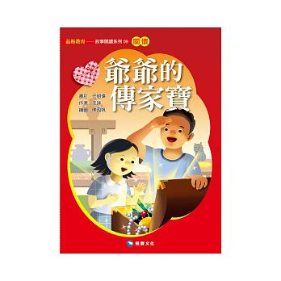 | 爺爺的傳家寶  一個原本嚴肅、頑固，不懂得付出的老爺爺，遇見了從小失去父母，跟外婆相依為命，卻懂得關懷別人的小女孩─小敏，兩人之間會發展出一段什麼樣的忘年故事？原本是家人眼中令人害怕的爺爺，卻突然變得親切又開朗，大家都在議論紛紛：這和爺爺近日來的神秘舉動有關嗎？不僅如此，原本從不關心他人的爺爺，竟然開始懂得付出真心、幫助他人......小敏的善體人意，不但打開了老爺爺的心房，也溫暖了周遭所有人的心靈。關懷不僅能帶給別人溫暖，還可以使自己快樂，想想看，這是多麼棒的一件事啊！

